Исследование необычной карликовой новой Var 72 Cas
Зенин Олег Игоревич
Студент (бакалавр)
Московский государственный университет имени М.В.Ломоносова,
физический факультет, кафедра экспериментальной астрономии, Москва, Россия
E-mail: dkiiiabu4@gmail.com

Катаклизмические (или взрывные) переменные звезды представляют собой тесные двойные системы (ТДС) на поздней стадии эволюции, которые состоят из белого карлика, маломассивной звезды-донора, находящейся на главной последовательности, и аккреционного диска или аккреционных колонн, образованных веществом звезды-донора [1]. В стандартной модели эволюции катаклизмических переменных компоненты двойной системы сближаются либо из-за магнитного торможения, либо из-за излучения гравитационных волн [2]. Карликовые новые являются подклассом катаклизмических переменных и проявляют вспышечную активность.
Явления периодического изменения яркости во время сверхвспышки с амплитудой 0,2-0,3m называют «сверхгорбами». Период сверхгорбов превышает орбитальный на несколько процентов. Различные модели были предложены для объяснения явления сверхгорбов в звёздах типа SU UMa, но сегодня используется только модель эксцентрического диска, которая была предложена Фогтом [3], а затем улучшена Осаки [4].
В данной работе представлен анализ наблюдений карликовой новой Var 72 Cas, главной особенностью которой является постоянные отрицательные сверхгорбы на всех этапах развития вспышки. Также представлены обработка и анализ наблюдательных данных, полученных в период с 19 июля по 9 августа 2017 года в Крымской астрономической станции МГУ имени М.В.Ломоносова, посёлок Научный, Крым, моим научным руководителем С.В.Антипиным на телескопе ЦЕЙСС 2-600 (D=600 мм, F=7200 мм) с ПЗС матрицей Apogee Aspen CG42 в фотометрической системе UBVRI. Из 21 ночи наблюдений 6 ночей я также принимал участие в наблюдениях.
Была получена кривая блеска Var 72 Cas и был проведён вычет переменности блеска, связанной со вспышечной активностью для исследования сверхгорбов. Для этого для каждой ночи была проведена линейная аппроксимация и вычислены отклонения наблюдаемых значений от прямых. Это позволило построить фазовую кривую блеска сверхгорбов Var 72 Cas (см. приведенный ниже для иллюстрации рисунок). Далее с помощью программы WINEFK (написанной В.П.Горанским) методом Диминга был определён фотометрический период системы, который является периодом сверхгорбов. Он оказался равен (0,14680±0,0001) суток (примерно 3,523 часа).
В результате проделанной работы был проведён анализ фотометрических и спектральных наблюдений (выполнены на 6-ти метровом телескопе БТА в Специальной астрофизической обсерватории с 1 по 4 Августа 2002 года и 28 Апреля и с 1 по 2 Августа 2003 года) Var 72 Cas. Наблюдаемый фотометрический период изменения блеска ((0,14680±0,0001) суток) оказался меньше периода, полученного спектральными наблюдениями (0,1529 суток), который также является орбитальным периодом системы, примерно на 4%, что говорит о наличии отрицательных сверхгорбов. Поскольку период сверхгорбов не зависит от этапа развития вспышки, то скорее всего они возникают из-за обратной прецессии наклонного аккреционного диска.
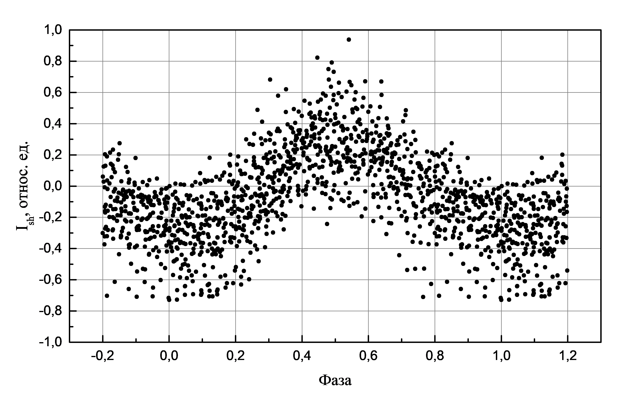
Фазовая кривая блеска сверхгорбов Var 72 Cas для P=0,1468 суток
Литература
- Osaki, Y., PASP, 108, 39, 1996
- King, A. R., QJRAS, 29, 1, 1988
- Vogt, N., ApJ, 252, 653, 1982
- Osaki, Y., A&A, 144, 369, 1985

